学校名字和网址爬取的关键代码：

代码：school.py

1. Excel文件操作：

通过xlwt.Workbook()来新建工作簿；

通过.add_sheet("Sheet名")来新建sheet；

通过.write(行号,列号,值)来一个单元格一个单元格地写入数据，注意，行号和列号均从0开始；

最后，通过.save('文件名')来保存。

xls = xlwt.Workbook()

sheet1 = xls.add_sheet("school")

# 第0行第0列写入’test’

sheet1.write(0,0,'test')

xls.save('test.xls')

结果为

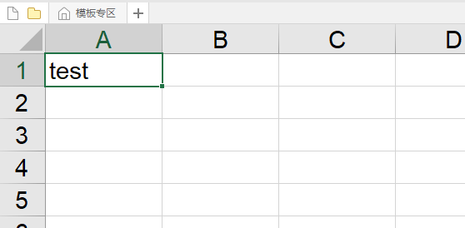

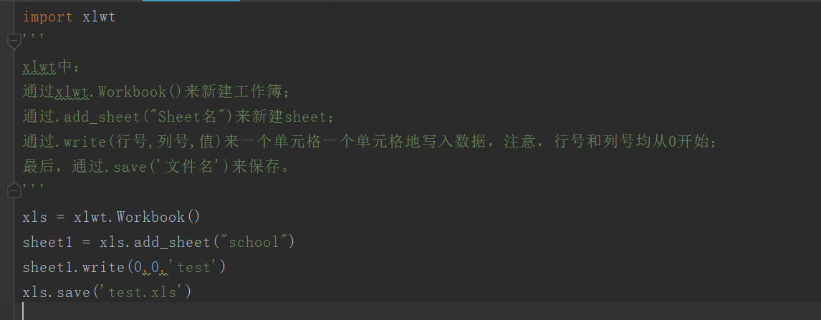

2. 创建文件夹

#打开名字为“学校信息”的文件夹，如果没有则创建

if not os.path.exists('学校信息'):

os.mkdir('学校信息')

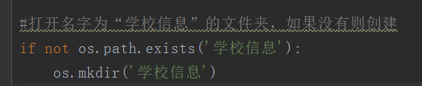

3.将字典中的‘xxmc', 'url'输入到工作表中

# for循环中遍历各个学校的字典类型信息

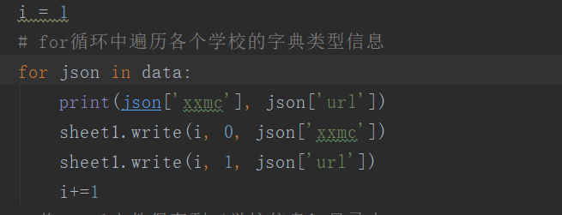

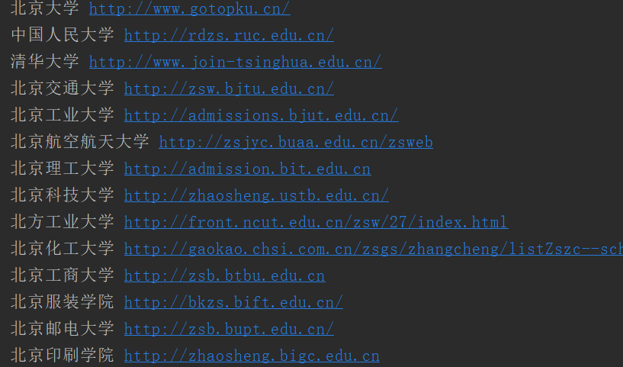

4. 获取json数据

